Строки у могильной

плиты

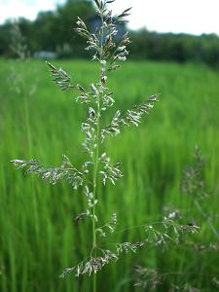

Прохожий, ты идёшь,
Но ляжешь, как и я.

Присядь и отдохни
В тиши возле меня.

Сорви былиночку
И вспомни о судьбе.

Я дома, ты в гостях,
Подумай о себе.

Автор стихов Строки у могильной плиты — Мазеин М.В. 2012 г.
